A RUOTA LIBERA

www.aruotalibera.it

26 giugno 2009



HOME / Last Minute - News / News

La Gran Fondo dei Colli Piceni farà 13 (edizioni) a Servigliano (26/06/2009)
Tappa di tre challenge: Campionato Italiano Fondo Udace, Marche Marathon, Centro Italia Tour
Domenica, nel cuore della neonata realtà provinciale fermana, il ciclismo marchigiano dai grandi numeri farà ancora tappa a Servigliano, per la 13^ Gran Fondo dei Colli Piceni, gestita dal CicloMaresciallo Angelo De Santis, affiancato da Mirko Marini (ovvero, presidente e vicepresidente dell’Udace Ascoli Piceno - Fermo).
La bandierina verrà abbassata alle 8,30.
L’ospitale città sarà crocevia di tre circuiti: Campionato Italiano Fondo Udace, Marche Marathon, Centro Italia Tour.
Allestimento tecnico curato dal G.S.C. Matenano, club giallonero a pois presieduto da Gabriele Viozzi, sostenuto dal solido direttivo.
Vicepresidente: Franco Tassi. Segretario: Adorno Ferretti.
Cassiere: lo stesso De Santis.
Consiglieri: Domenico Tassoni, Graziano Accorsi, Alessandro Cicconi, Luigi Corradini, Giuseppe Gallo.
Tra i primi collaboratori: Mauro Bartolozzi.
Essenziale il sostegno del Comune di Servigliano, il cui sindaco Maurizio Marinozzi ha sempre massimamente incoraggiato e sollecitato il pool promotore.
Le ambizioni legate alla quantità sempre crescente negli ultimi anni (record: 950 unità) si fondano principalmente sull’eccellenza qualitativa della cultura dell’accoglienza, che si esprime con la scrupolosa attenzione rivolta alla sicurezza e all’erogazione dei servizi (dal pasta party ad ogni tipo di assistenza).
Lo spessore tecnico si evince dall’albo d’oro.
Il campione in carica è Alfonso D’Errico, granfondista rosanero del Gi.Vi.Plast Tacchificio - Farnese Vini - Pedale Fermano, club che nell’ultima edizione ha fatto doppietta.
Il sodalizio di Alessandro Fasciani e Rolando Navigli ha siglato l’uno-due, aggiudicandosi pure la distanza più breve, con Aurelio Di Pietro.
Lo stesso club avrebbe poi griffato la tripletta in Marche Marathon 2008 (sul podio: D’Errico, Capodaglio, Zuccaro).
La partecipata challenge si sarebbe particolarmente espressa con gli scudetti di Gran Marche Marathon (59 i maratoneti capaci di coprire 725 km) e di Marche Marathon (200 i ciclisti sui pedali per complessivi 425 km).
Reginette serviglianesi della 12^ edizione: Donatella Giudici (Melania OMM Ares Scaviter) e Laura Coltella (Team Solo Affitti & Vicini Bike - Cesena).
Si correrà sul doppio tracciato di km 132 e km 76.
Per entrambi i percorsi, il massimo scoglio altimetrico sarà costituito dai 998 metri di Montemonaco (partenza e arrivo a quota 216 m slm).
Varie le manifestazioni collaterali.
Di pregio: la ‘Mostra fotografica e giornalistica sul ciclismo nel Fermano e oltre’ curata da Sesto Ugo Pallotti (Palazzo Comunale di Servigliano).
Per informazioni: Gran fondo dei Colli Piceni
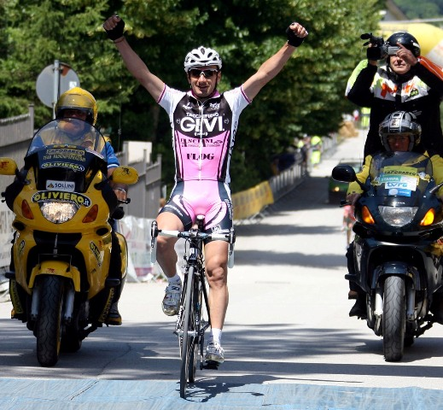
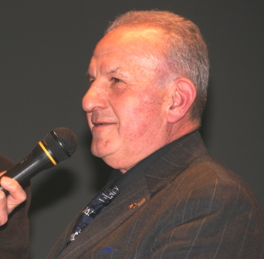
Inizio modulo
Fine modulo

Udace

www.udace.it
26 giugno 2009


Fondo Silver Cross - 13^ Colli Piceni
Domenica 28 giugno, 13^ Gran Fondo dei Colli Piceni a Servigliano
Ancora snodo del Tricolore, di Marche Marathon e del Centro Italia Tour.

L’anno scorso (nonostante le minacce del maltempo) hanno preso il via 950 ciclisti.
Per la tredicesima edizione, non si nasconde l’ambizione di arrivare alle quattro cifre.
Prima alleata è da sempre la verace cultura dell’accoglienza, che si esprime innanzitutto con la scrupolosa attenzione rivolta alla sicurezza e all’erogazione dei servizi (dal pasta party ad ogni tipo di assistenza).
Lo spessore tecnico si evince dall’albo d’oro.
Domenica, nel cuore della neonata Provincia di Fermo, il ciclismo marchigiano dai grandi numeri farà ancora tappa a Servigliano, per la Gran Fondo dei Colli Piceni, gestita dal CicloMaresciallo Angelo De Santis, affiancato da Mirko Marini (ovvero, presidente e vicepresidente dell’Udace Ascoli Piceno - Fermo).
La bandierina verrà abbassata alle 8,30.
L’ospitale città sarà crocevia di tre circuiti: Campionato Italiano Fondo Udace, Marche Marathon, Centro Italia Tour.
Il campione in carica è Alfonso D’Errico, granfondista rosanero del Gi.Vi.Plast Tacchificio - Farnese Vini - Pedale Fermano, club che nell’ultima edizione ha fatto doppietta.

Il sodalizio di Alessandro Fasciani e Rolando Navigli ha siglato l’uno-due, aggiudicandosi pure la distanza più breve, con Aurelio Di Pietro.
Lo stesso club avrebbe poi griffato la tripletta in Marche Marathon 2008 (sul podio: D’Errico, Capodaglio, Zuccaro).
La partecipata challenge si sarebbe particolarmente espressa con gli scudetti di Gran Marche Marathon (59 i maratoneti capaci di coprire 725 km) e di Marche Marathon (200 i ciclisti sui pedali per complessivi 425 km).
Reginette serviglianesi della 12^ edizione: Donatella Giudici (Melania OMM Ares Scaviter) e Laura Coltella (Team Solo Affitti & Vicini Bike - Cesena).
Si correrà sul doppio tracciato di km 132 e km 76.

Per entrambi i percorsi, il massimo scoglio altimetrico sarà costituito dai 998 metri di Montemonaco (partenza e arrivo a quota 216 m slm).
Varie le manifestazioni collaterali.
Di pregio: la ‘Mostra fotografica e giornalistica sul ciclismo nel Fermano e oltre’ curata da Sesto Ugo Pallotti (Palazzo Comunale di Servigliano).
Allestimento tecnico curato dal G.S.C. Matenano, club giallonero a pois presieduto da Gabriele Viozzi, sostenuto dal solido direttivo.
Vicepresidente: Franco Tassi. Segretario: Adorno Ferretti.
Cassiere: lo stesso De Santis.
Consiglieri: Domenico Tassoni, Graziano Accorsi, Alessandro Cicconi, Luigi Corradini, Giuseppe Gallo.
Tra i primi collaboratori: Mauro Bartolozzi.
Essenziale il sostegno del Comune di Servigliano, il cui sindaco Maurizio Marinozzi ha sempre massimamente incoraggiato e sollecitato il pool promotore, nella direzione della promozione del territorio, privilegiato dalla storia, dall’arte e dalla cultura, che hanno plasmato una solida identità, aperta al dialogo ed al confronto.
Umberto Martinelli

